**EXAMEN DE BUSINESS INTELLIGENCE**

**Professeur :**

**Mr. BOLY**

**Membres du groupe 2 :**

* **Eya BENALAYA**
* **Ibrahima CAMARA**
* **Samsidine DIATTA**
* **Papa Ba GAYE**
* **Oumar KANE**

Table des matières

FORMULES ET VISUELS DES RAPPORTS DE L’EXERCICE 1 3

1er rapport 3

2eme rapport 4

3eme rapport 5

4eme rapport 6

5eme rapport 7

REPONSES AUX QUESTIONS DE L’EXERCICE 2 8

REQUETES DE L’EXERCICE 3 9

# **FORMULES ET VISUELS DES RAPPORTS DE L’EXERCICE 1**

## **1er rapport**

Citystate = CONCATENATE(DimGeography[City], CONCATENATE(" ", DimGeography[StateProvinceName]) )

SumofSalesAmount = SUM(FactInternetSales[SalesAmount])

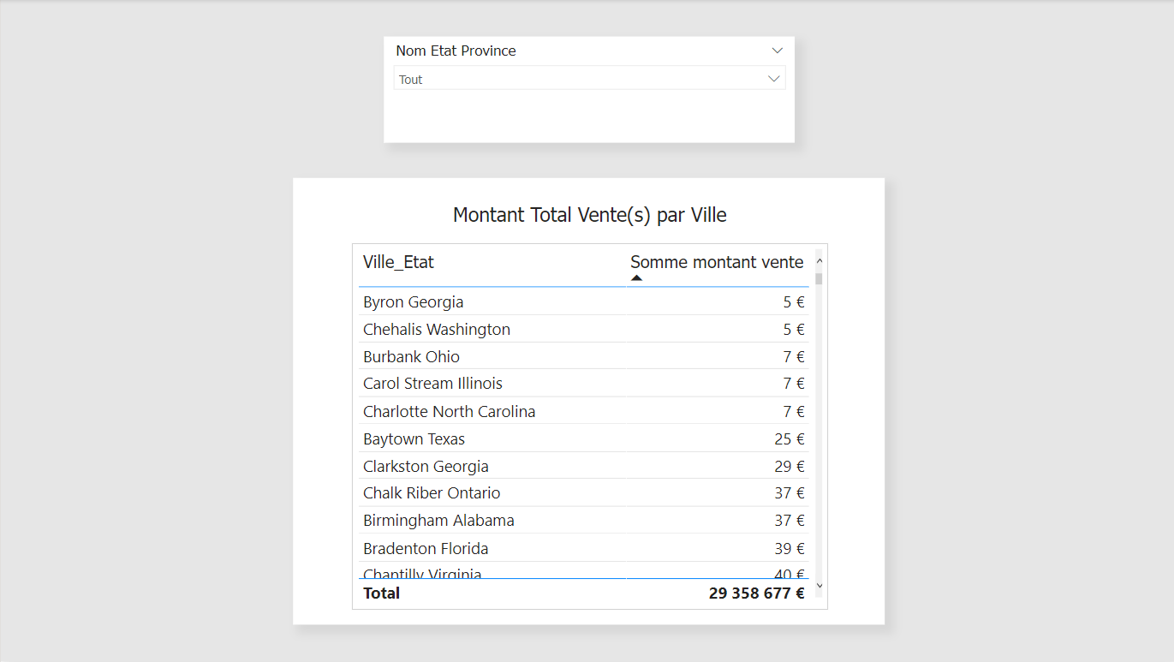

## **2eme rapport**

NumberOfSales = COUNT(FactInternetSales[OrderQuantity])

NumberofUniqueProducts = DISTINCTCOUNT(FactInternetSales[ProductKey])

AverageSalesCountinStore = AVERAGE(FactInternetSales[OrderQuantity])

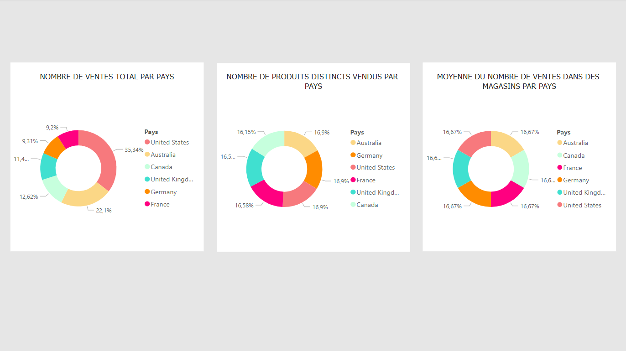

## **3eme rapport**

CountofAllStores = COUNT(DimStore[StoreKey]) (from dimStore)

CountofActiveStore = CALCULATE([CountofAllStores], DimStore[Status] = "On")

) (from dimStore)

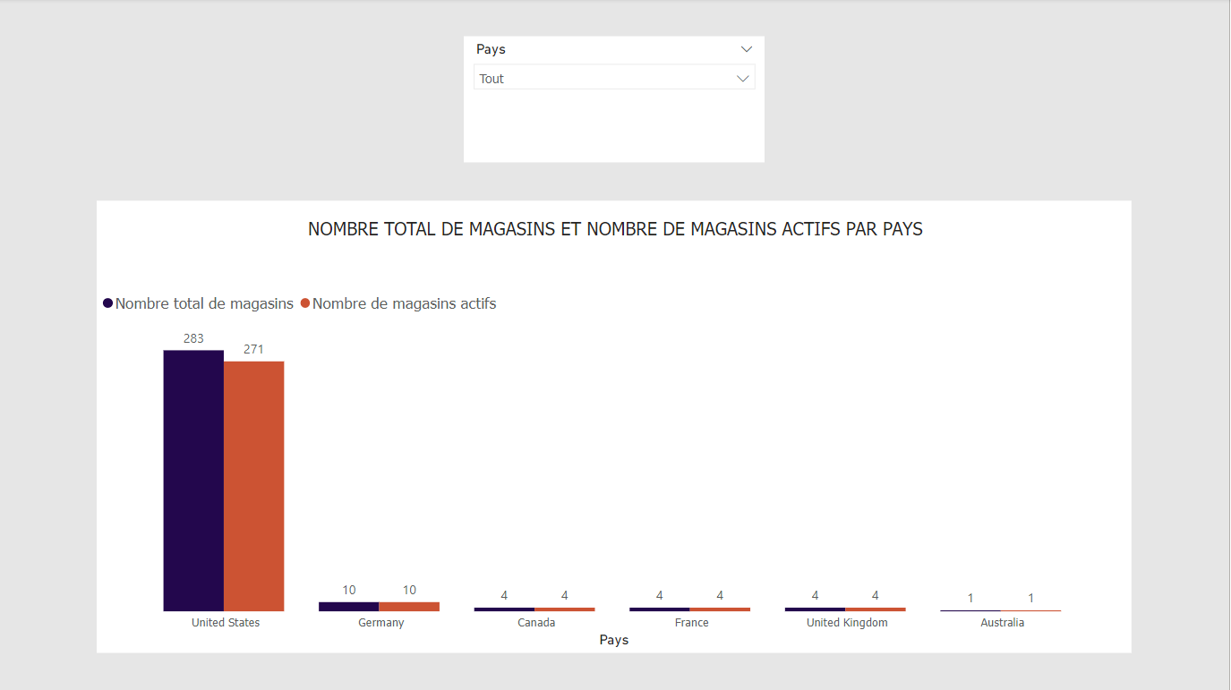

## **4eme rapport**

SumofSalesAmountToDate =

var DateEnd = MAX(DimDate[FullDateAlternateKey].[Date])

return

IF(FactInternetSales[SumofSalesAmount] > 0,

CALCULATE(

FactInternetSales[SumofSalesAmount],

FILTER(ALLSELECTED(DimDate), DimDate[FullDateAlternateKey].[Date] <= DateEnd)))

SumofSalesAmountPrevYear =

IF(FactInternetSales[SumofSalesAmount]>0,

CALCULATE(FactInternetSales[SumofSalesAmount], PREVIOUSYEAR(DimDate[FullDateAlternateKey].[Date])))

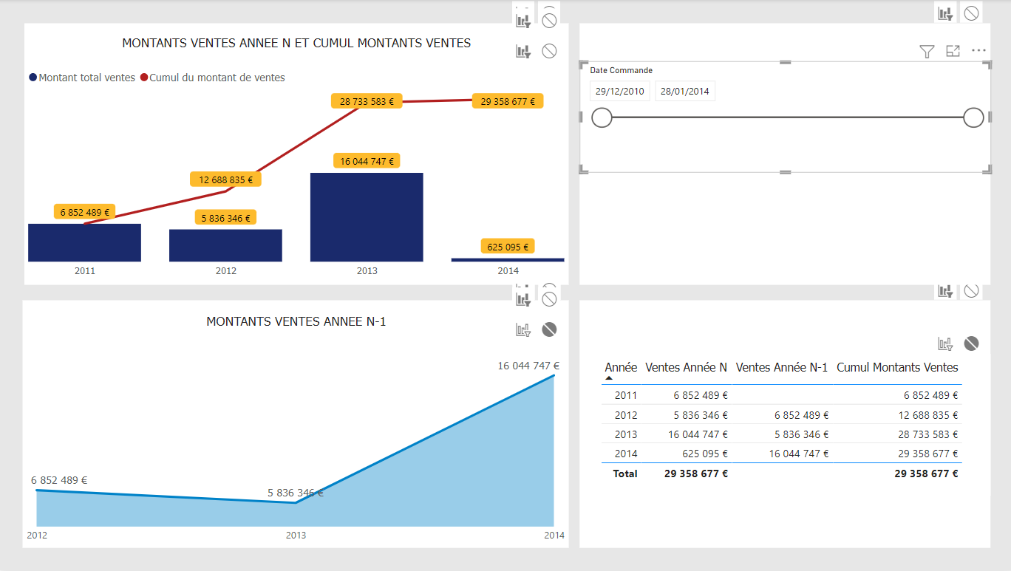

## **5eme rapport**

YearToDateofSales =

IF(

FactInternetSales[SumofSalesAmount]>0,

CALCULATE(FactInternetSales[SumofSalesAmount], DATESYTD(DimDate[FullDateAlternateKey].[Date])))

SemestrialTotalofSales =

var day = MAX(DimDate[FullDateAlternateKey].[Date])

return

IF(

FactInternetSales[SumofSalesAmount] > 0,

IF(

day >= DATE(year(day), 06, 01),

CALCULATE(FactInternetSales[SumofSalesAmount], DATESBETWEEN(DimDate[FullDateAlternateKey].[Date], DATE(YEAR(day), 06, 01), day)),

CALCULATE(FactInternetSales[SumofSalesAmount], DATESBETWEEN(DimDate[FullDateAlternateKey].[Date], DATE(YEAR(day), 01, 01), day))

)

)

QuaterlyTotalofSales =

IF(

FactInternetSales[SumofSalesAmount] > 0,

CALCULATE(FactInternetSales[SumofSalesAmount], DATESQTD(DimDate[FullDateAlternateKey].[Date])))

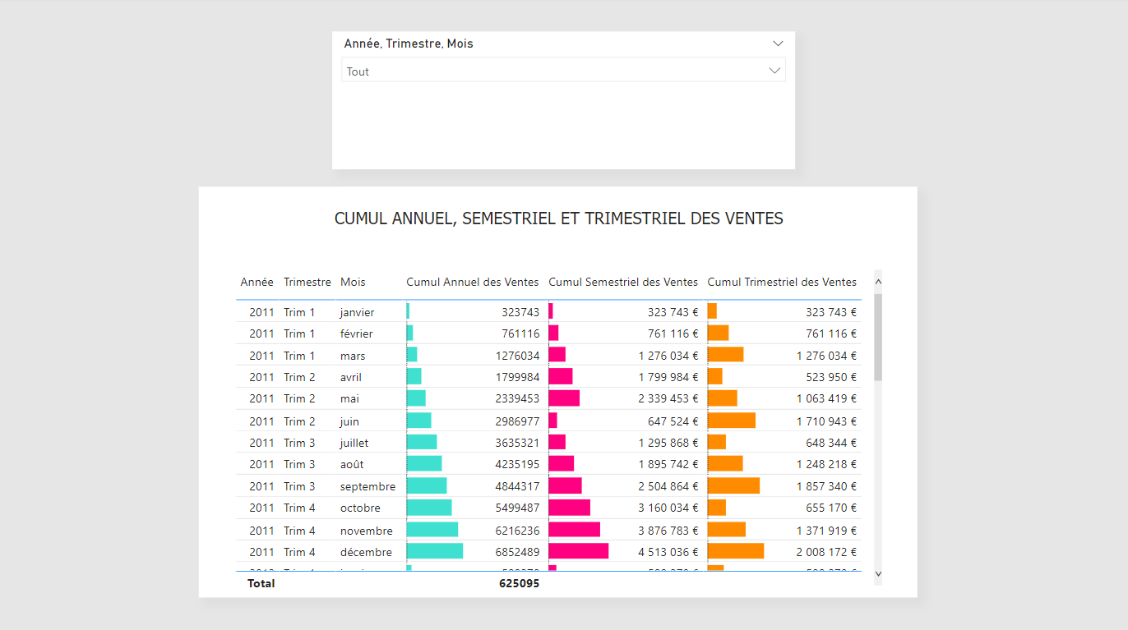

# **REPONSES AUX QUESTIONS DE L’EXERCICE 2**

1. Le schéma en étoile car il comporte moins de jointures et donc les requêtes prennent moins de temps à s’exécuter.
2. Une table de faits comporte plus d’enregistrements qu’une table de dimension car :

* Les tables de dimension doivent être créées en premier et se développent horizontalement (par colonne). Tous les enregistrements nécessaires sont généralement effectués lors de leur création.
* La table de faits se développe verticalement (par ligne). Le nombre d’enregistrement ne cesse de croître.

1. Les tables de dimensions contiennent des paramètres qui correspondent aux informations faisant varier les mesures de l’activité qui sont au niveau de la table de faits.
2. La clé primaire est généralement un nombre que l’on incrémente de 1 à chaque nouvel enregistrement et qui l’identifie de manière unique alors que l’attribut CodeProduit (unique aussi) est de type chaîne de caractères et donc n’est pas incrémentale.

# **REQUETES DE L’EXERCICE 3**

## **Question 1**

-- Requête SQL de chargement de la table Produit à partir de la table BNNE.

INSERT INTO Produit (CodeProduit)

SELECT DISTINCT CodeProduit

FROM BNNE

-- Affichage de la table produit

SELECT *

FROM [Produit]

## **Question 2**

-- Requête SQL de chargement de la table Vente à partir de la table BNNE.

-- INSERTION DE LA LIGNE NumLigne dans la table BNNE

ALTER TABLE BNNE add NumLigne INT Identity(1,1);

-- DECLARATION DES VARIABLES

DECLARE

@i INTEGER,

@taille INTEGER

-- INITIALISATION DES VARIABLES

SET @i = 1;

SET @taille = (SELECT count(*) FROM BNNE);

-- BOUCLE D'INSERTION

WHILE @i <= @taille

BEGIN

BEGIN TRY

INSERT INTO Vente (IdProduit, IdDate, IdClient, IdVendeur, PrixUnitaire, Quantité)

SELECT IdProduit, IdDate, IdClient, IdVendeur, PrixUnitaire, Quantité

FROM BNNE, Produit, Vendeur, Client, Date

WHERE BNNE.CodeProduit = Produit.CodeProduit

AND BNNE.nomClient = Client.nomClient

AND BNNE.date = Date.date

AND BNNE.matricule = Vendeur.matricule

AND BNNE.NumLigne = @i

END TRY

BEGIN CATCH

PRINT 'ERREUR POUR LA LIGNE ' + @i

END CATCH

SET @i = @i + 1

END

-- AFFICHAGE DE LA TABLE VENTE

SELECT *

FROM [Vente]